台北市立松山高中九十四學年度第二學期第二次期中考二年級社會組地理科試卷
單選題 (1-20題每題1.5分, 21-55題每題2分)
1. 各地傳統民宅的建築材料大多就地取材，以下何者例外？ (A) 地中海沿岸的石屋 (B)臺灣南部原住民的石板屋 (C) 澎湖的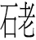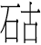珊瑚礁厝(D)臺灣的磚瓦厝 (E)北歐的木屋。
2. 「教育部民國90年起推動高中職社區化，規劃高中職就學往返時間在90分鐘內稱為一生活圈，臺北市教育局長認為北市交通便捷，推動高中職社區化一點問題都沒有。」根據以上報導，可知此學區制的規劃，為下列哪一種理論的應用？ (A)邱念圈 (B)等級大小法則 (C)中地理論 (D)同心圓模式 (E)多核心模式。
3. 地理學家研究鄉村房屋的屋頂形式、建築材料、外面格式和內部構造等的最終目的是？ (A)了解人地的相互關係(B)歸納自然環境的共同性 (C)探究人文環境的共同性 (D)為人定勝天的道理找尋證據 (E)瞭解各種建築的發展過程。
4. 下列哪一種狀況最適合使用水運？ (A)從荷蘭進口鬱金香到臺灣 (B)從臺東初鹿牧場運鮮乳至高雄 (C)從美國進口小麥到臺灣 (D)從高雄煉油廠運高級汽油至臺中 (E)珠寶商從南非進購鑽石回臺灣。
5. 下列各地運輸路線發展，與自然、人文條件的關係哪一項「不」正確？ (A)全臺灣以西部鐵、公路線最密集─地形平坦、產業發達 (B)清代淡水河河運發達─水文特性、物產豐富 (C)五大湖區航運盛─運河相通、氣候優良 (D)高雄港運量較基隆港高─產業發展、場站設施 (E)北大西洋航線是世界最發達的航運線─產業發達、暖流通過。
6. 下列哪一個敘述最可以說明「空間擴散」這個概念？ (A)臺灣從1900年到1924年之間，公路路線的總里程增加了約一萬公里 (B)空運從熱氣球、飛行船發展到今日的噴射客機 (C) 美國NBA球賽期間，各種籃球相關產品風行臺灣(D)美國五大湖與聖羅倫斯河河運是全世界最繁忙的內陸水運線 (E) 網際網路的訊息可以透過衛星傳播。
7. 南方國家與北方國家的差距「無法」由下列哪一指標直接看出？ (A)預期壽命 (B)國民所得 (C)識字率 (D)產業生產值 (E)人口所占比例。
8. 當前國際關係的局勢，在東歐、蘇聯及中國等地區的解體或改革影響下，有哪些現象發生？(甲) 美、蘇、德、日等國家以強大武力干預盟國的政治發展；(乙)不再只和某個團體或政體結盟；(丙)軍備競賽日趨激烈；(丁)聯合國等跨國性組織常調解和推廣生態保育、環保等爭執和觀念；(戊) 區域經濟的整合成為潮流。以上正確者有哪些？ (A)甲乙丙 (B)乙丙戊 (C)甲乙丁 (D)丙丁戊(E) 乙丁戊。
9. 國人旅遊風氣盛，旅遊的時令與景色是我們所考慮的條件， (甲)比臺灣涼爽是趨涼避暑的好去處；(乙)晝夜等長，作息合宜；(丙)壯麗的峽灣；(丁)美麗的珊瑚礁；(戊)午夜太陽的奇觀；(己)誘人的溫泉；請問假若6、7月間到印尼玩，你將可感受到哪些地理現象？ (A)甲乙己 (B)甲乙丁 (C)乙丁己 (D)甲乙己 (E)乙丙丁。
10. 蘭陽平原的聚落現以散村為主，影響其形成的原因為：(甲)地形；(乙)交通狀況；(丙)水源豐缺；(丁)農業經營形態；(戊)安全性： (A)甲乙 (B)甲丙 (C)乙丙 (D)丙丁 (E)丁戊。
11.下表是某地區甲、乙、丙三個不同等級中地所提供的商品類型的差異，哪一種等級的中地，與另一同等級中地的相隔距離會最近？(A)甲(B)乙(C)丙
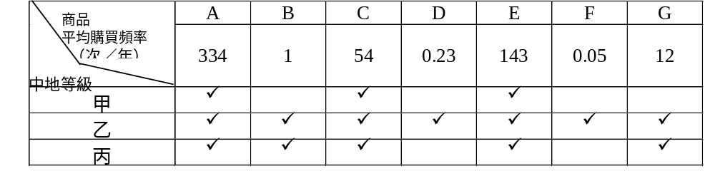
12. 內河航運發展的有利條件包括：(甲)河床平緩而連續；(乙)河水深廣；(丙)流量規律；(丁)支流發達；(戊)流經經濟精華之區；(己)結冰期短。請問如在適當地點修建水壩和水庫，則水壩以上的河段，發展航運的(甲)～(己)中，可獲得哪些條件？ (A)甲乙 (B)乙丙 (C)甲丁 (D)丙戊 (E)戊己。
13. 西半球人口最多的城市為墨西哥城，其氣候類型為下列何者？
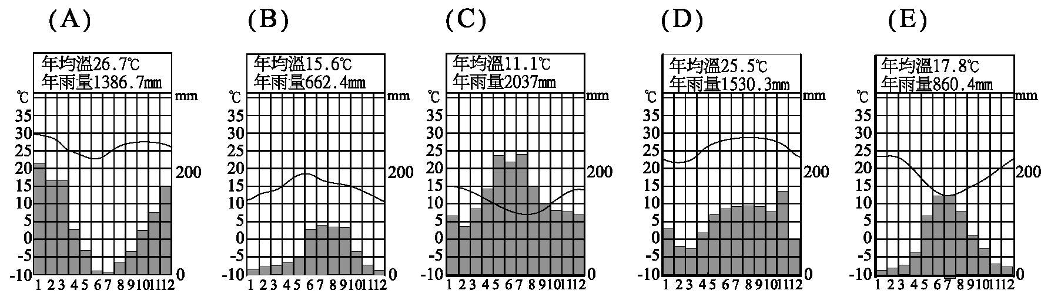
14. 下圖為某國之經濟發展階段歷程，此一國家的居民所採用的語言是： (A)荷語 (B)英語 (C)法語 (D)西班牙語 (E)葡萄牙語。
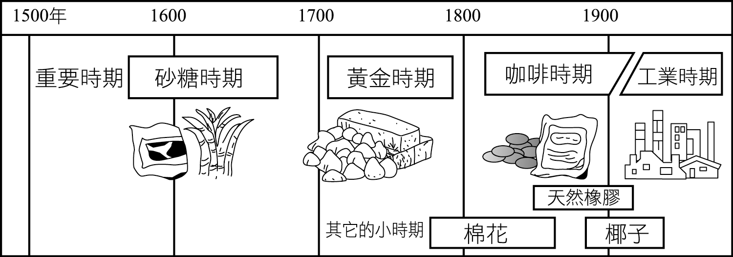
15. 下列何者為「艾尼紐」期間會出現的現象？(甲)秘魯鳥糞減產；(乙)菲律賓、印尼乾旱；(丙)東南太平洋漁場漁獲增加；(丁)熱帶東太平洋區水患機會增加 (戊) 熱帶西太平洋區雨量充沛。 (A)甲乙丙 (B)甲乙丁 (C)甲丙丁 (D)乙丙丁 (E)乙丁戊。
16. 目前埃及在阿拉伯聯盟與非洲國家中的政治事務上，均扮演重要的角色，此與該國的哪一地理現象關係最密切？ (A)較早擺脫殖民母國的控制 (B)戰備能力較強 (C)經濟最繁榮 (D)人口最多 (E)過渡位置。
17. 因充分利用蘆葦為生活資源而被稱為「蘆葦文化」者係何地的印第安文化？ (A)亞馬孫河流域 (B)拉布拉他河流域 (C) 墨西哥高原上的古特斯科科湖 (D)安地斯山高原上的的的喀喀湖 (E)北美五大湖。
18. 非洲一般被劃分成五大區域：(甲)；(乙)中非；(丙)西非；(丁)東非；(戊)南非。請問： 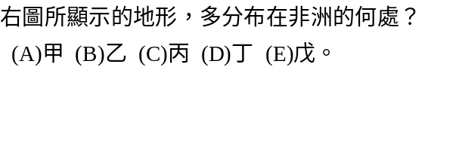 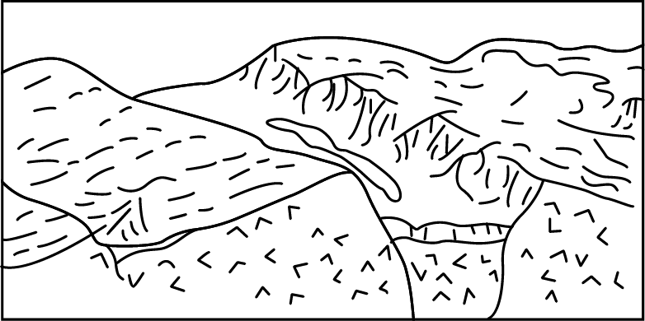
19. 非洲各地農業生產力、植物分布狀態、人口分布的地區差異，皆和哪一地理因素有關？ (A)年均溫高低 (B)雨量多寡 (C)溫差大小 (D)地勢高低 (E)緯度。
20. 亞馬遜河流域最具特色的景觀就是雨林，近年來由於移入者日眾，各項建設增多，林木消失速度增加，引發國際環境保護組織的注意和關切。請問雨林的大量被開發會對世界造成何種影響？ A)臭氧層的破壞 (B)都市熱島效應 (C)溫室效應增強 (D)土石流的危害 (E)影響全球的洋流規律性。
21. 以水稻種植的氣候條件而言，請問南美洲水稻應主要集中在哪個國家？ (A)哥倫比亞 (B)委內瑞拉 (C)秘魯 (D) 巴西 (E)阿根廷。
22. 早期住在南美西部乾燥地區的印第安人，當地自從有灌溉後，沿海的綠洲遂成為富庶的大糧倉，主要因素為何者？ (A)勞力密集 (B)氣候適宜 (C)平原廣大 (D)肥料充足 (E)作物改良
23. 1960年代以來，墨西哥北部邊境工業區吸引了數千家外商投資，創造了近百萬的工作機會。墨國對外商提供基礎設施及稅務等優惠，並允許免稅出口，此合作模式吸引大量人口移入。請問：促成美墨邊界區成為重要工業所在地的最重要原因為何？ (A)勞力資源豐富 (B)原料資源豐富 (C)電力價格低廉 (D)接近國際市場 (E)水運便利。
24. 下列哪一幅南美洲一月份25℃等溫線的分布圖，最正確？
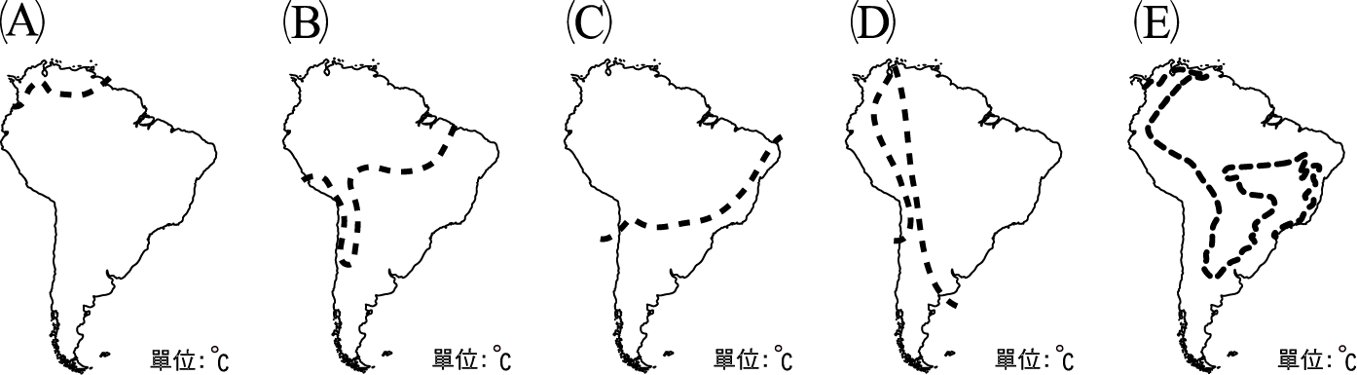+
25. 南美洲圭亞那高地除了有豐富的物種之外，還在地下開採出鑽石、錫礦與鐵礬土礦，難怪圭亞那高地被人稱作「舖著鑽石的水晶山」。請問礦產豐富的主要原因為何？ (A)古代為淺海積，生物繁多 (B)地下火山活躍 (C)屬於古老結晶岩分布地區 (D)是著名褶曲帶，地下能源蘊藏豐富(E) 屬於石灰岩高原。
26. 阿根廷的彭巴區，早期輸出牛皮、肉乾、醃肉或羊毛為主，1880年以後以鮮肉為重。近年來，當地居民為增加生產，擴大肉品的輸出，乃開闢土地，種植人工牧草，並實施小麥、玉米、苜蓿輪種的經營方式。請問：這種改變和下列哪一項因素的關係最密切？ (A) 水利開發 (B)土地改革 (C)土壤改良 (D)移民湧入 (E) 運輸革新。
27. 承上題 這種農業類型屬於下圖中的何者？ (A)甲 (B)乙 (C)丙 (D)丁。
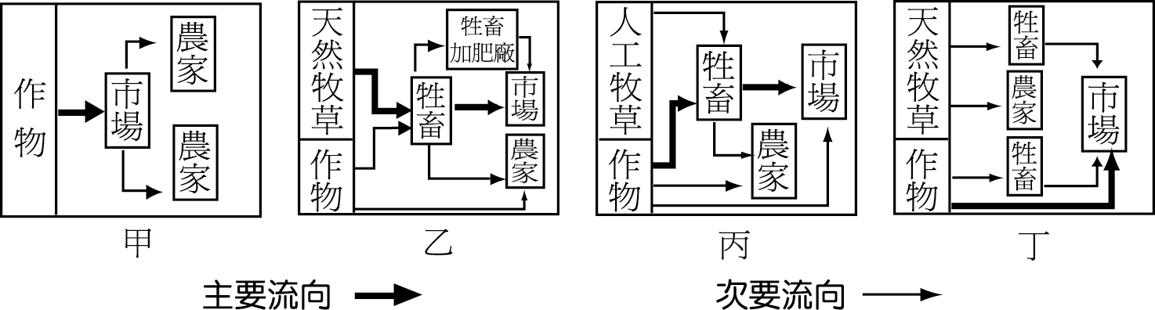
◎下圖中的五個氣溫雨量圖分別代表南美洲的五種氣候類型。請問28.29題：
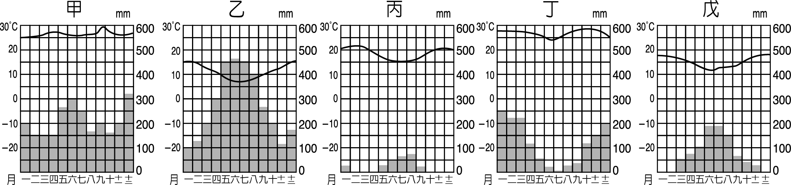
28.巴西高原之氣溫雨量資料繪成氣溫雨量圖後，與上列五個圖何者最相似？ (A)甲 (B)乙 (C)丙 (D)丁 (E)戊。
29.「戊」圖所代表的氣候類型出現在南美的何處？ (A)巴西高原 (B)玻利維亞 (C)亞馬孫雨林 (D)巴塔哥尼亞高原 (E) 智利中部。
◎ 美國聯合水果公司投資宏都拉斯的農場經營，除了除林、清地、整理水系、建築工人宿舍、設立醫院、自建鐵路和港口碼頭外，甚至有自己的警察來管理，公司不但擁有園地上一切財產與管理權，也有自己的輪船與市場。近年來，公司改變政策，除香蕉外，也栽培諸如阿巴卡蔴、油棕櫚、椰子、可可等。請問30.31題：
30.(甲)投入大量資本；(乙)大規模種植經濟作物；(丙)產品以銷售當地市場為主；(丁)周邊交通設施完善；(戊)糧食作物常須靠外地供應。上述關於美國聯合水果公司在宏都拉斯的農場經營的特色，正確的是： (A)甲乙丙丁 (B)乙丙丁戊 (C)甲乙丁戊 (D)甲丙丁戊(E) 甲乙丙戊。
31.近年水果公司除香蕉外，也撥出部分土地栽種其他作物。你認為公司的主要動機為何？ (A)避免嚴重的香蕉病蟲害造成血本無歸 (B)充分而有效率的利用農場的土地 (C)因應消費者多變的消費需求 (D)提高對市場風險的應變力(E)節省人力。
◎右圖為南美洲二座山地的土地利用圖。試問32.33題：
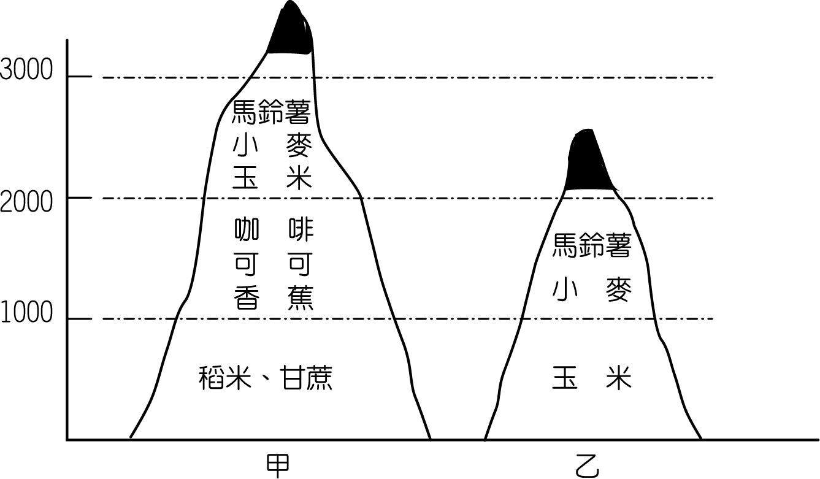
.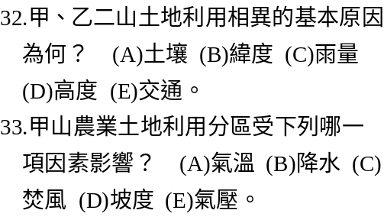
◎加勒比海是海底尋寶者的天堂，任何人只要在海底打撈得到船，即可發一筆橫財。二十世紀末，美國法庭裁定，此海域的船寶藏皆歸某國所有，任何人不許盜採。試問34 .35題
34.哪一國最有可能是海底寶藏的主人？ (A) 葡萄牙(B) 西班牙(C)法國 (D) 英國 (E) 美國。
35.本區多船，可能與下列哪一項地理特徵有關？ (A)多火山 (B)多地震 (C)多島嶼 (D)多礦產 (E)多颶風。
36.地理學者通常不認為撒哈拉沙漠平均雨量50公釐有何太大意義，是因為撒哈拉的氣候有何特徵？ (A)降雨集中少數月份 (B)降雨強度大 (C)日夜溫差可達20℃以上 (D)雨量變率大 (E)夏季絕對溫度極高。
37.亞斯文水壩建立後，較下游的河谷地區竟然有「沙漠化」現象的威脅，請問為何使耕地增加的水利建設竟會產生如此的負面影響？ (A) 耕地增加、人口增加，使土地使用過度(B)流量減少使土地乾旱 (C)灌溉增加使土壤鹽鹼化 (D)含沙量減少使海岸前進 (E) 減少氾濫使土壤沃度降低。
◎非洲第三世界國家企圖效法亞洲、拉丁美洲國家的經濟轉型經驗，成效卻有限。專家認為：非洲國家的貧窮，實深受國際經濟全球化的影響。請問38.39題
38.在經濟全球化之下，非洲國家的工業常具有下列哪些特性？(甲)工業支持農業的發展；(乙)工業技術升級不易；(丙) 以進口替代來賺取外匯；(丁)以出口導向來縮小區域差異；(戊) 高度依賴國外資金。 (A)甲乙 (B)乙丙 (C)丙丁 (D)丁戊(E) 乙戊。
39.何者最可以解釋全球化使非洲第三世界國家的貧窮問題更加凸顯？(甲)當地的農礦資源多以未加工或低度加工的形式輸出；(乙)當地的傳統糧食生產因跨國企業的發展而大幅提升；(丙)跨國企業在當地的產業經營方式促使農地兼併普遍；(丁)跨國企業在當地的商業化的農業經營使得風險降低。 (A)甲丙 (B)甲丁 (C)乙丙 (D)乙丁。
40.西北非地區人民，為何廣植葡萄、釀造葡萄酒？ (A)因阿拉伯化程度較低 (B)釀酒、飲酒者多為柏柏人 (C)目前多數居民已改信基督教 (D)為供應西歐市場需求 (E)只供應來訪觀光客需求。
41.亞特拉斯山區北麓的沿海平原與南歐地區地理景觀極為相似，但這些相似的地理景觀「不」包括下列何者？ (A)地形 (B)氣候 (C)宗教 (D)農業活動 (E)畜牧方式。
42.下列何者最能顯示尼羅河流域一年中的水文現象？
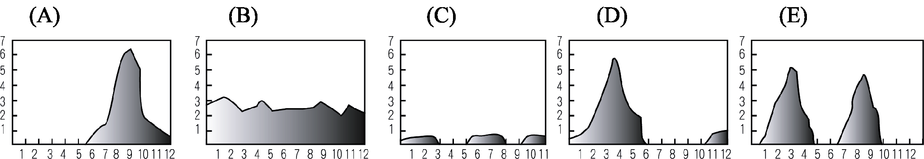

◎甲、乙、丙、丁、戊為非洲五種地理現象的分布簡圖，請問43.44題：
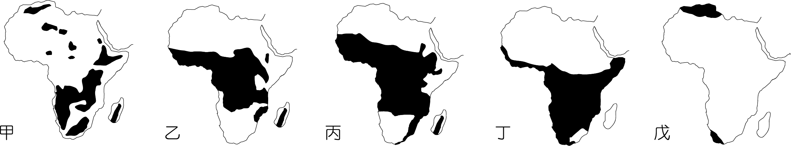

43.何圖可顯示非洲海拔1000公尺以上的區域空間分布？ (A)甲 (B)乙 (C)丙 (D)丁 (E)戊。
44.何圖為非洲黑種民族的分布狀況？ (A)甲 (B)乙 (C)丙 (D)丁 (E)戊。
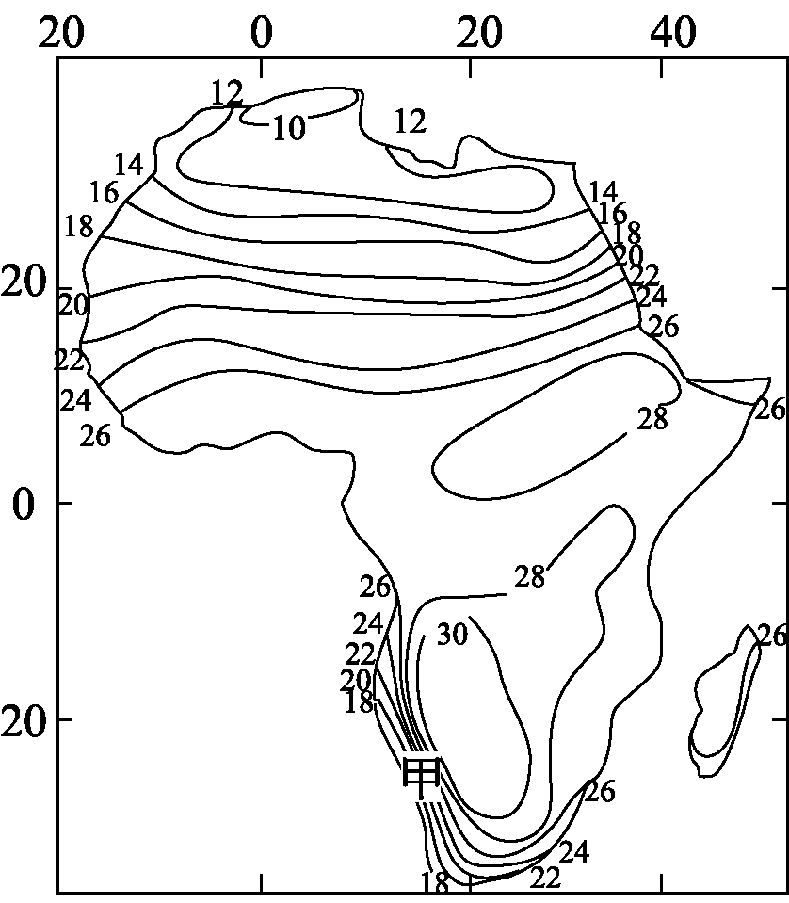
◎下圖為非洲一月等溫線分布圖。請問45.46：題
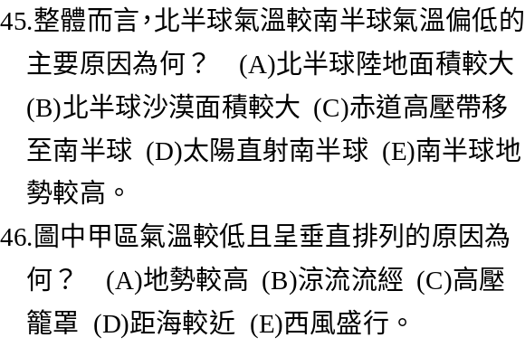

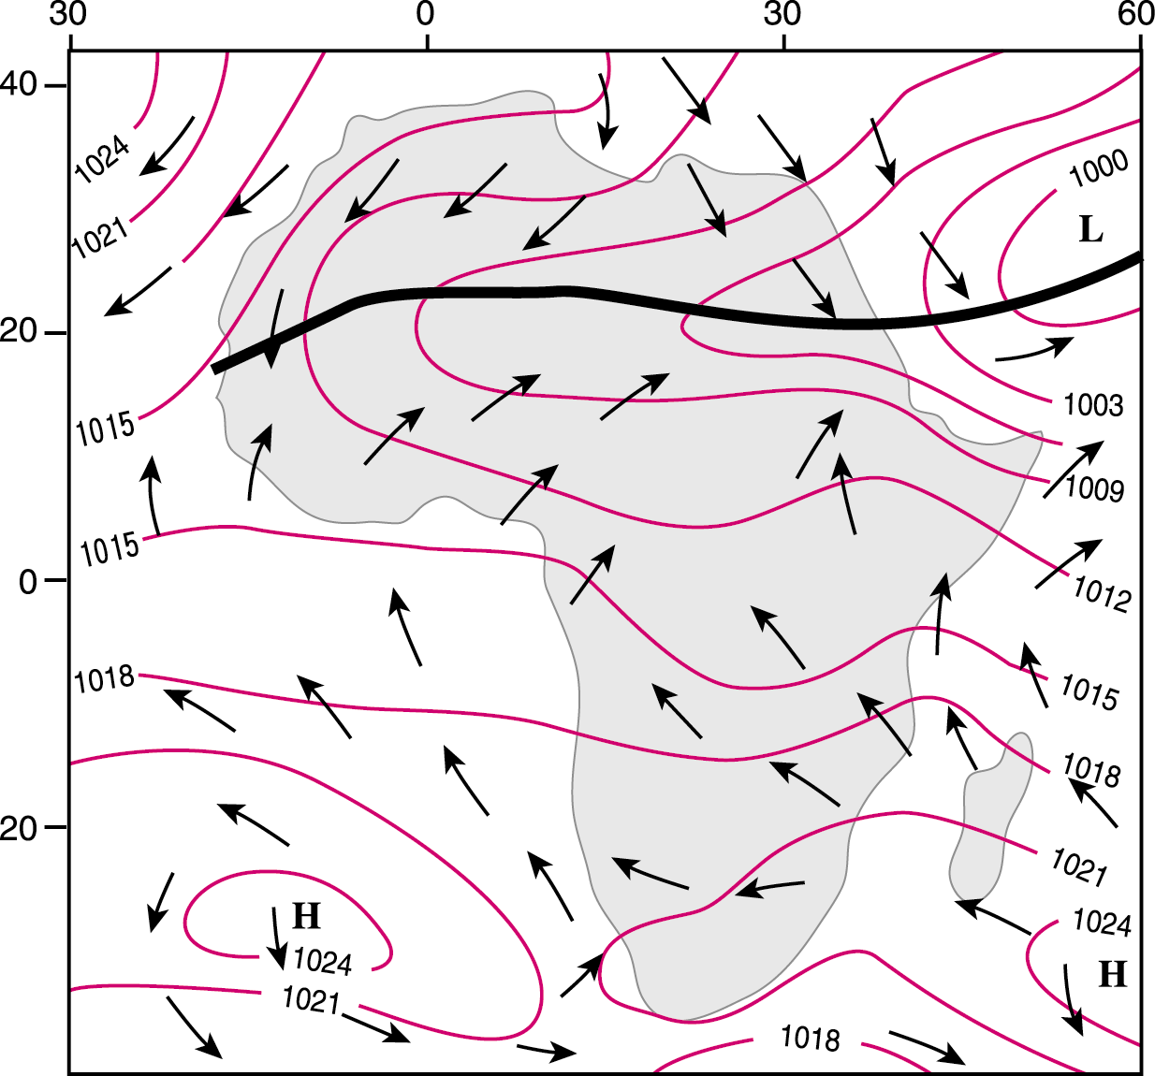
◎下圖為非洲某月的氣壓分布圖。請問47.48：題
47.此圖應為非洲幾月的氣壓分布圖？
(A)1月 (B)4月 (C)7月 (D)10月。
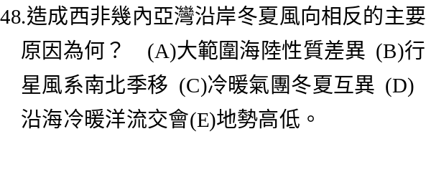
◎下圖為某地區等高線地形圖。若此地位於25°N，冬季盛行風為東北風，請照該圖回答49.50題：
49.何者位於河階上，既近水又避免水患？ (A)戊 (B)己 (C)壬 (D)辛 (E)庚。
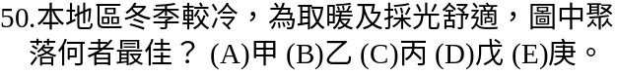

◎下圖中A、B、C三圖為城市內部結構的三種理論，如圖上方代表北方，請參考三圖，回答51.52題：
51.某地區的都市呈B圖的結構，則該區的盛行風方向以何種風向最「不」相宜？ (A)東風 (B)西風 (C)南風 (D)北風 (E)東北風。
52.討論都市內部結構的理論，其模式的建構所用的指標是： (A)地價的高低 (B)土地利用的類別 (C)易達性的高低 (D)人口密度的變化 (E)職業結構的組成。
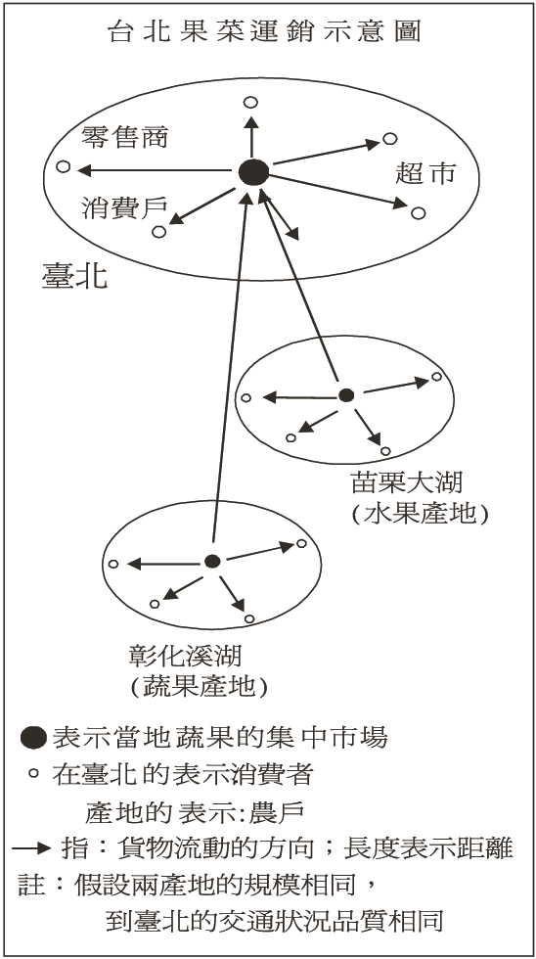
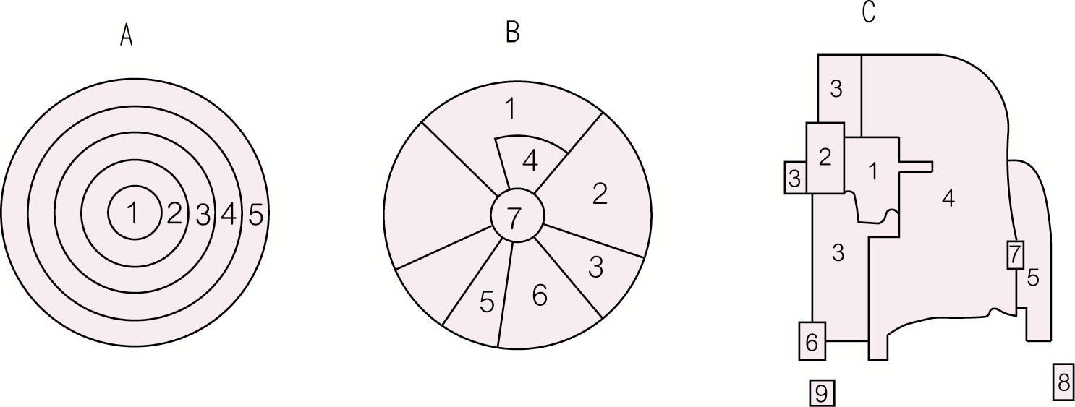

53. 右圖為臺北果菜運銷示意圖。
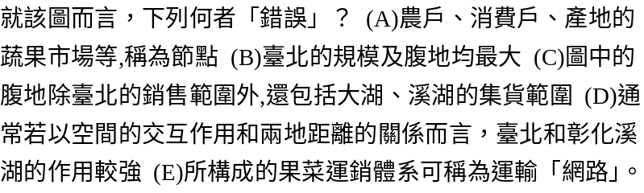

54.下圖是中美洲的氣候圖，試問：影響氣候的原因有：(子)背信風；(丑)涼流；(寅)深處內陸；
(卯)高壓籠罩；(辰)熱帶氣旋。圖中戊區氣候的成因為何？ (A)子辰 (B)丑辰 (C)寅辰 (D) 子丑卯 (E)子丑寅。
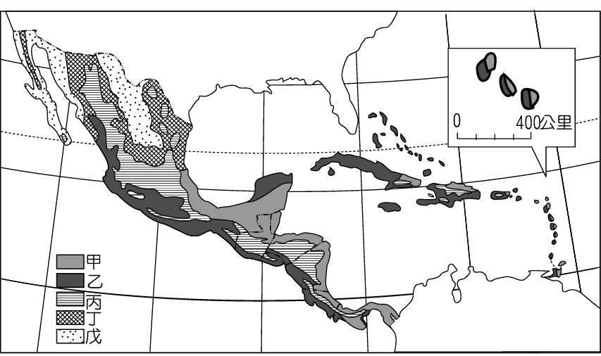
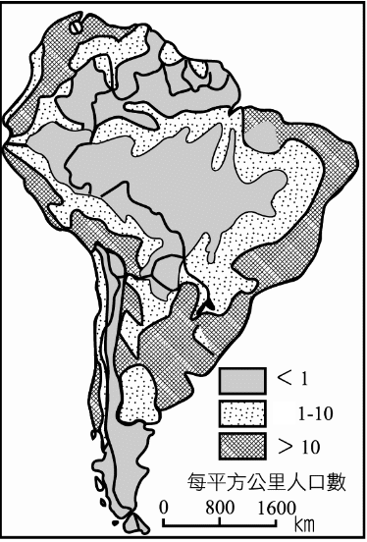55. 影響一地人口多寡的地理因素有：(甲) 氣候良窳；(乙)地勢高低；(丙)資源豐缺；(丁)種族多寡；(戊)開發早晚等。試問：影響右下圖各地人口密度差異的主要因素有哪些？ (A)甲丙 (B)甲戊 (C)乙戊 (D)乙丁 (E)丙丁。

